Venkelsaus voor bij de pasta  Voor 2 personen  Bereidingswijze  Maak eerst de bouillon. Zet water op voor de pasta van uw keuze. Scheur de basilicum in stukjes. Snij de venkel in dunne reepjes.  Bak de reepjes venkel in een wok in olijfolie op hoog vuur. Als de venkel na ongeveer 5 minuten begint te kleuren, voegt u een paar eetlepels bouillon toe.  Denk intussen eraan de pasta te koken en vlees of vis te bereiden (dit recept is vooral lekker met vis).  Voeg aan de wok met venkel gedurende ongeveer 5 minuten een paar eetlepels bouillon toe, telkens als bijna alle bouillon in de wok verdampt is. Aan het einde moet de venkel beetgaar zijn.  Draai het vuur laag, en voeg de slagroom, de doperwten, de mosterd, een paar eetlepels bouillon en naar smaak zout en peper toe aan de venkel.  Laat dit zachtjes een paar minuten koken tot alles gaar is.  Roer op het laatste moment wat verse basilicum door de saus.  Dit recept is afkomstig van Kasteelhoeve Puth, Voerendaal. www.kasteelhoeveputh.nl |  | Venkelsaus voor bij de pasta  Voor 2 personen  Bereidingswijze  Maak eerst de bouillon. Zet water op voor de pasta van uw keuze. Scheur de basilicum in stukjes. Snij de venkel in dunne reepjes.  Bak de reepjes venkel in een wok in olijfolie op hoog vuur. Als de venkel na ongeveer 5 minuten begint te kleuren, voegt u een paar eetlepels bouillon toe.  Denk intussen eraan de pasta te koken en vlees of vis te bereiden (dit recept is vooral lekker met vis).  Voeg aan de wok met venkel gedurende ongeveer 5 minuten een paar eetlepels bouillon toe, telkens als bijna alle bouillon in de wok verdampt is. Aan het einde moet de venkel beetgaar zijn.  Draai het vuur laag, en voeg de slagroom, de doperwten, de mosterd, een paar eetlepels bouillon en naar smaak zout en peper toe aan de venkel.  Laat dit zachtjes een paar minuten koken tot alles gaar is.  Roer op het laatste moment wat verse basilicum door de saus.  Dit recept is afkomstig van Kasteelhoeve Puth, Voerendaal. www.kasteelhoeveputh.nl
  Ingrediënten:  1 grote venkel  2 eetlepels doperwten  ½ kommetje groentebouillon  100 ml slagroom  1 kleine eetlepel mosterd  Verse basilicum, zout en peper  Olijfolie | 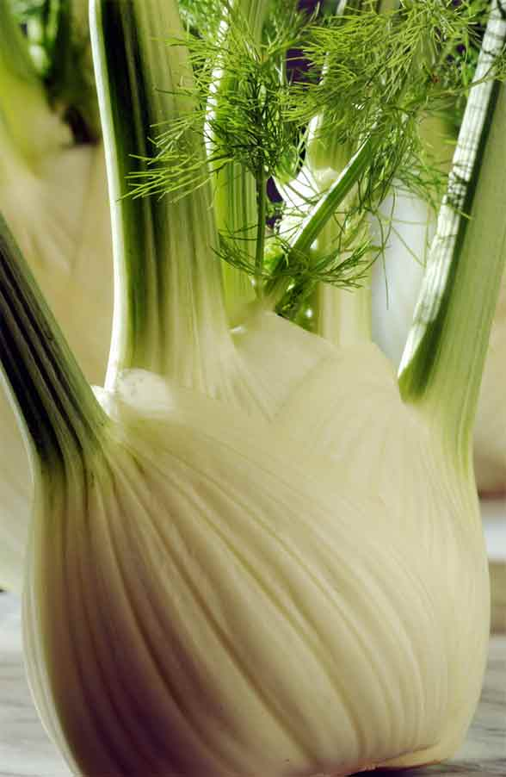
  Ingrediënten:
  1 grote venkel
  2 eetlepels doperwten
  ½ kommetje groentebouillon
  100 ml slagroom
  1 kleine eetlepel mosterd
  Verse basilicum, zout en peper
  Olijfolie

